Уроки безопасности для детей и взрослых

Первые правила маленького велосипедиста.
Велосипед — друг, хорошо знакомый с детства. Что может быть проще? Умеешь ездить — садись и езжай! Так и есть, только следует помнить, что велосипед – это, прежде всего, транспортное средство, при использовании которого обязательно соблюдать правила эксплуатации и поведения на дороге. Халатность и попустительство может привести к травмам, или, даже, печальному исходу. Важно научить детей соблюдать правила безопасной езды на велосипеде. С первых минут освоения этого транспорта нужно рассказывать ребенку о важных аспектах движения в доступной форме. 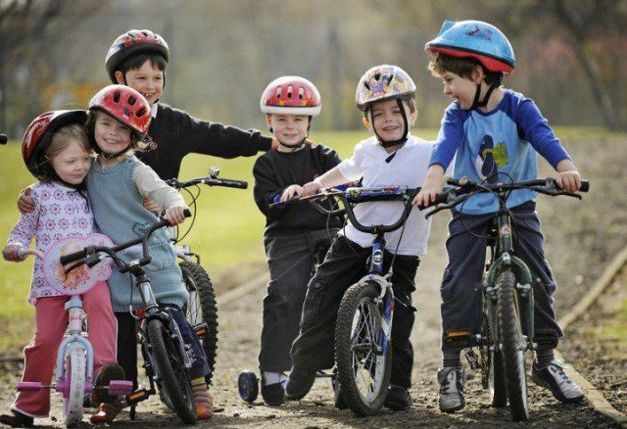
Первые детские велосипеды на трех колесах и беговелы кроха начинает осваивать с двух лет. Лет с четырех ребенок пересаживается на двухколесный транспорт. Велопрогулки осуществляются в безопасных местах (скверы, парки, тротуары) и под присмотром родителей. Позже наступает время, когда взрослые перестают сопровождать ребенка на велосипедных прогулках. Перед тем, как отпустить чадо в самостоятельное путешествие, важно, чтобы ребенок выполнял все правила безопасного движения на интуитивном уровне и обладал достаточным мастерством вождения детского велосипеда.

Знания о безопасной езде на велосипеде ребенка в 2-14 лет.

С самых ранних лет ребенок должен иметь первые познания правил дорожного движения. Они должны состоять из нехитрых постулатов:
— объезжать движущиеся объекты (людей, животных, других участников движения); — замедлять движение на поворотах и при маневрах, когда совершается объезд недвижимых преград на пути (деревья, лавочки и пр.);
— избегать выезда на проезжую часть; — объезжать ямы, лужи, канализационные люки;
— переходить дорогу только в сопровождении взрослых, обязательно спешившись.

Язык велосипедиста.

Чтобы другие участники движения были информированы о передвижении велосипедиста, ребенку стоит запомнить специальные сигналы:
— вытянутая левая рука — поворот налево;
— левая рука, изогнутая в локтевом суставе и направленная вверх — поворот направо;
— опущенная левая рука – остановка.

Важные предосторожности для безопасного передвижения детей на велосипеде:
— Во время движения нельзя слушать плеер и, тем более, разговаривать по телефону;
— внимательно следить за происходящим вокруг: движение транспорта, пешеходов, возможные помехи и препятствия;
— всегда учитывать: скорость, опыт вождения, качество дорожного покрытия;
— уметь и быть готовым резко тормозить.

Особенно это актуально, когда ребенок не обладает достаточным мастерством езды на детском велосипеде.

Нюансы экипировки юного велосипедиста:
— Выбор одежды по принципу безопасности при движении (чтоб не зацепилась за руль, цепь и пр.), лучше использовать спортивную или специальную одежду;
— обязательны светоотражающие полоски;
— минимальная необходимая защита – надежный шлем, который следует заменять после серьезных падений (даже при внешней целостности, ведь может быть нарушена внутренняя конструкция);
— защитные очки.
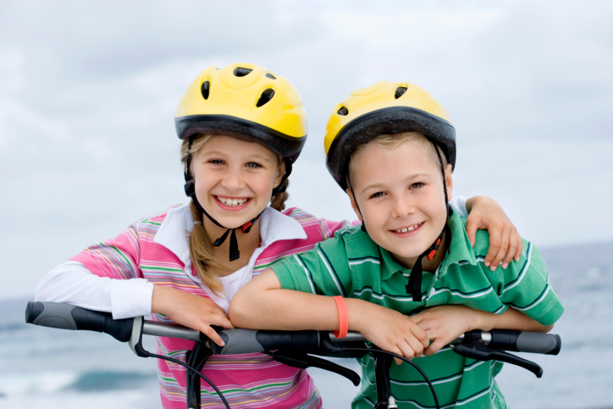
Перед выездом на велосипеде.
Проверка готовности транспортного средства к движению – часть правил безопасного движения ребенка на велосипеде. Перед выездом нужно осмотреть техническое состояние велосипеда на предмет следов от повышенных нагрузок: — трещин; — деформаций; — вмятин; — потертостей; — отслоений краски. Стоит обязательно проверить: — исправность руля и фары; — работу звукового сигнала и тормоза; — наличие и чистоту световозвращателей; — давление в шинах; — центровку колес; — натяжение спиц и цепи; — наличие и регулировку зеркала заднего вида; — соответствие высоты сидения росту велосипедиста – при нижнем положении педалей нога должна быть слегка согнута.

Все эти простые правила жизненно необходимы и должны быть доведены до автоматизма. Важно помнить, что истинно насладиться ездой поможет только безопасность.

Изучаем правила БДД вместе.
Отделение профилактики БДД ГИБДД РФ уделяет большое внимание вопросам совместного изучения правил БДД родителями и детьми.

Рекомендации по организации профилактики БДД родителями представлены на официальном сайте ГИБДД РФ. Материалы сайта содержат игры, кроссворды, мультфильмы и многое другое. Переходите по ссылке http://deti.gibdd.ru/parents/и Вы узнаете, как простыми доступными словами объяснить своему ребенку правила безопасности на дороге.
